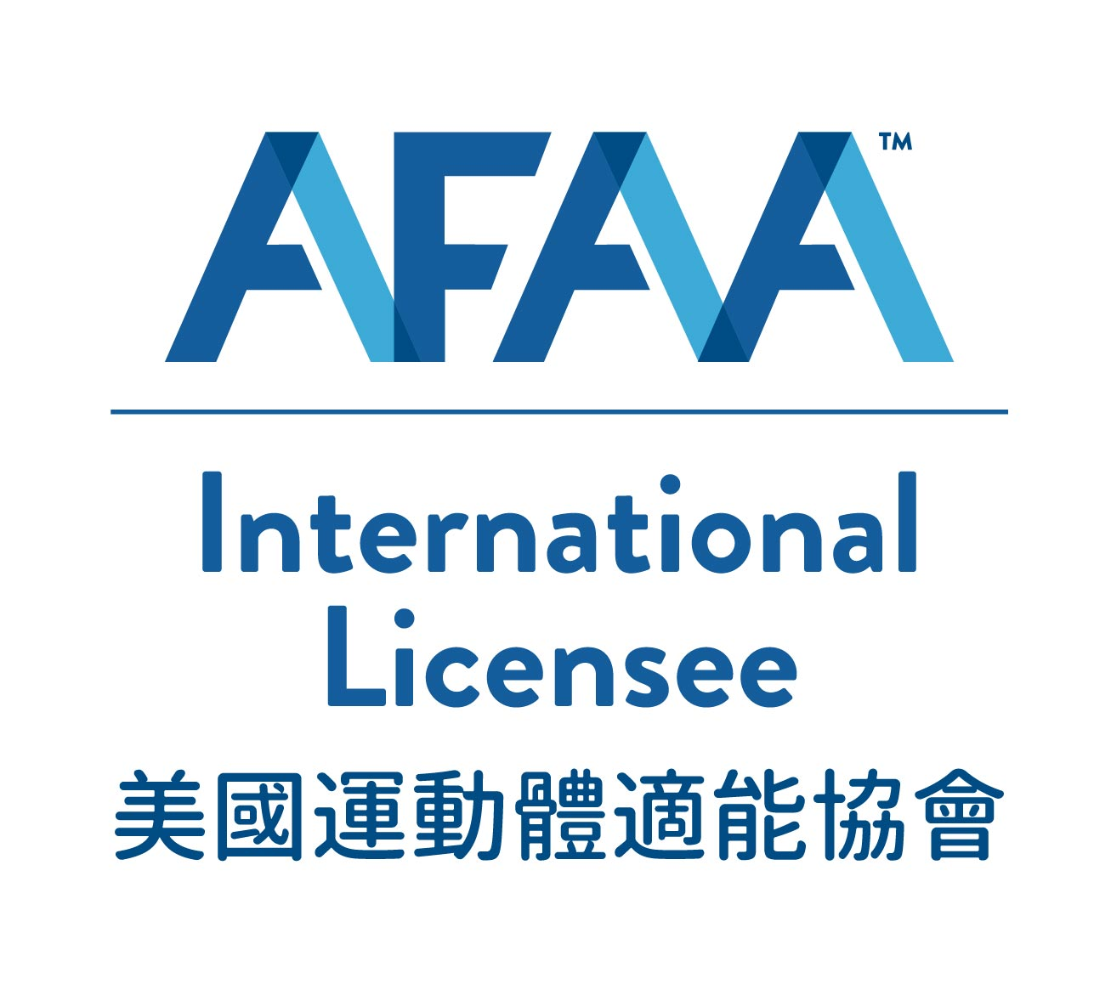
美國運動體適能協會 AFAA
國際私人體適能教練證照
Aerobics and Fitness Association of America
今天，科技與社會急速變遷，不斷有許多新的工作機會應運而生。
《聰明理財》雜誌（SmartMoney）介紹了未來專業學家們的預測。
有5種行業將會成為未來5年內就業市場上熱門的選擇：
- 第一種：共同投資者。
- 第二種：幼童教育專家。
- 第三種：體驗管理人。
- 第四種：健康教練。
隨著現代人壽命的增加，會有更多人想要讓自己身體保持在一個最佳的狀態。這時你就需要一個能夠隨時提供你各種如運動、飲食營養、藥療等資訊的健康教練。
- 第五種：大學行銷經理。
你也喜歡這個工作嗎? 快點加入我們吧～
【美國運動體適能協會（AFAA）的簡介及特點】
- 「Athletics and Fitness Association of America美國運動體適能協會」1983年成立於美國洛杉磯。34年來AFAA在美國境內的俱樂部與有氧教室舉辦超過2,500場具教育意義的研討會，至今已是「世界最大體適能教育機構」。截至目前為止，在全球已有超過350,000人取得AFAA核發之國際認證，並活躍於全世界73個國家體適能業界。
- AFAA TAIWAN自1998年至今，在台灣已建立完備的招生、培訓、檢定管道，六大領域累積培訓超過7,000名取得專業國際證照認證合格教練。我們致力於確立、提升體適能運動的職業地位，推廣安全、有效的體適能運動，預防體適能運動的傷害，透過研習活動，持續體能指導員的教育，培育優秀體適能專業人才。
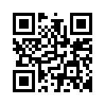
- 國內外的體適能指導者都認知合格證照的重要性，AFAA的研習及檢定認證不但更加肯定個人的專業知識，並【提昇體適能指導者的職業地位】。目前國內頂尖的體適能指導者皆取得AFAA的認證，而【各家俱樂部、健身中心皆承認AFAA的認證】。

歡迎到 www.t-wi.com.tw，可以獲得更多最新的體適能情報。
課程內容: （以AFAA PFT個人體能訓練：理論與實踐）
￭了解健康、運動生理學、解剖學與肌動學
￭健康篩選與風險評估、體能評估
￭心肺功能訓練計畫、肌力與耐力訓練課程、應用阻力訓練技巧
￭伸展運動、傷害預防、特殊族群、營養與體重管理
￭行為修正與溝通技巧、企業面向和法律問題與專業責任
共十四個章節。
課程中能夠學習正確評估健康風險、實際操作體能檢測、利用體能檢測數據規劃顧客運動處方，從而學習從顧客角度來指導運動、避免運動傷害與學習正確的營養概念。
可以讓你/妳了解如何將理論變成實用，順利取得認證。

課程內容以數位簡報與各種輔助器材協助學員學習，不再只是憑空想像

開班訊息:

▓開課地點 : 比活力運動俱樂部 城市館
(新北市蘆洲區中山一路8號6~7樓 / 捷運徐匯中學站2號出口)

▓開課日期 :

2018年11月25、12月9、23、30、2019年01月6、20日

每周日 09:00 ~18:00

預計2019 / 1 /27(日)檢定考試

課程總時數: 共48小時
（以上日期為預定日期，實際日期可能變動，授課講師保留修改權利）

▓費用:

□ AFAA會員價 $30,000

□ 非AFAA會員 $35,000

□ 報名同時入會 $32,500 (若未加入會員，建議報名同時入會享優惠價)
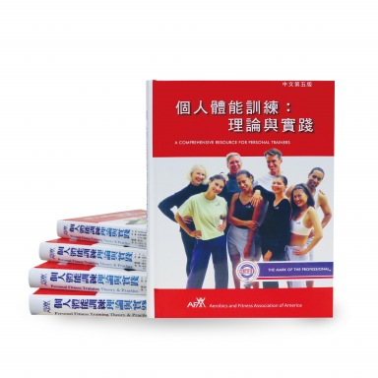
報名費用包含：
執照認證檢定費、場地租借費、講師車馬費及鐘點費、書籍教材費等。

[ 教材為AFAA 個人體能訓練:理論與實踐 定價1,320 元 ]
美國運動體適能協會 AFAA
Aerobics and Fitness Association of America
講師介紹

劉大敭 Simon Liu
FB: https://www.facebook.com/simonliu.liu

★現任:
美國運動體適能協會 個人體適能顧問(PFT) 教育總監
美國運動體適能協會 重量訓練(WT) 教育總監
美國運動體適能協會 墊上核心(MAT) 總顧問

★國際證照:
美國運動體適能協會 個人體適能顧問教練（AFAA PFT）
美國運動體適能協會 重量訓練教練（AFAA WT）
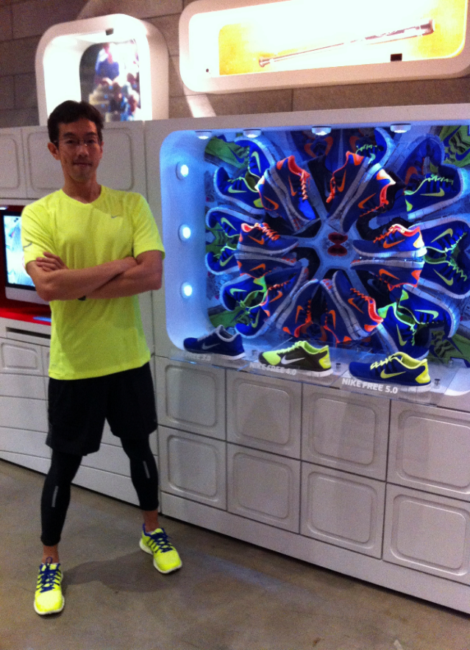
美國運動體適能協會 墊上核心教練（AFAA MAT）
美國肌力與體能訓練協會認證教練（NSCA CSCS）
美國運動醫學學會認證教練（ACSM HFI）
美國代謝型態合格認證咨詢師 (MTCA)

★經歷:
現任台安醫院生殖醫學中心高級運動教練
2010~2013台北護理大學博士班特聘客座講師
2012~2013中華民國男子籃球隊特聘體能教練
NIKE 簽約體能教練
O2 氧適能體能團隊教練
EOXI飛輪有氧講師 等

美國運動體適能協會 AFAA
Aerobics and Fitness Association of America
講師介紹

蔡凱至
FB: https://www.facebook.com/kites.tsai

★國際證照:
AFAA美國運動體適能協會 個人體適能顧問(PFT)證照
AFAA美國運動體適能協會 重量訓練(WT)證照
AFAA美國運動體適能協會 皮拉提斯(MAT)證照
AFAA美國運動體適能協會 團體運動指導教練(PC)證照
AFAA美國運動體適能協會 體態評估法與肌力矯正證照
AFAA美國運動體適能協會 銀髮族功能性運動證照
AFAA美國運動體適能協會 REDCORD ACTIVE 銀髮族體適能證照
ACE美國運動協會 私人教練證照
國際康體專才協會 銀髮族運動教練證照
國際康體專才協會 護脊運動教練證照
澳洲體適能協會THUMP BOXING 拳擊體適能證照
Cross Core 懸吊系統證照
MET 神經效能運動證照
TRX 懸吊系統證照
中國國家資格二級心理諮詢師
中國國家資格二級公共營養師
中華全民運動健康管理協會健身體適能證照等
★經歷:

美國運動體適能協會 個人體適能顧問/重量訓練 教官
台灣區CROSSCORE 懸吊系統講師
全聯實業 運動總監
長庚生物科技身心寧轉化中心運動管理師,私人教練
台灣區CROSSCORE懸吊系統講師
緹力士健身中心私人教練
新店高中運動中心私人教練,TRX專班教練
台北美僑協會健身房總教練
台塑生技醫學公司運動顧問
漂亮家居年後大瘦身拍攝專刊
女人我最大雜誌拍攝
美商如新華茂公司大會講師,健身班教練
大衛健康美體運動中心皮拉提斯教練
慈濟醫院體適能檢測講師
國立體育大學運動與健康科學碩士班等
美國運動體適能協會 AFAA
Aerobics and Fitness Association of America
講師介紹

陳 家 信
FB：https://www.facebook.com/profile.php?id=100000144228065

★現任:
美國運動體適能協會 重量訓練(WT) 顧問
美國運動體適能協會 個人體適能顧問(PFT) 檢定官
美國運動體適能協會 運動傷害防護與體能恢復研習講師
大葉大學 運動健康管理學系講師
東南科大 休閒事業管理系講師
黎明技術學院 觀光休閒系講師
聖約翰科技大學 休閒運動與健康管理系講師

★證照:
美國運動體適能協會 個人體適能顧問教練（AFAA PFT）
美國運動體適能協會 重量訓練教練（AFAA WT）
美國運動體適能協會 團體運動指導教練（AFAA PC）
美國肌力與體能訓練協會 肌力與體能教練（NSCA CSCS）
美國肌力與體能訓練協會 私人教練（NSCA CPT）
美國國家運動醫學會 私人教練（NASM CPT）
全身式阻力訓練 懸吊訓練師（TRX STC）
教育部體育署 中級國民體能指導員
中華民國水上救生協會 救生教練
美國SPINNING 飛輪有氧教練
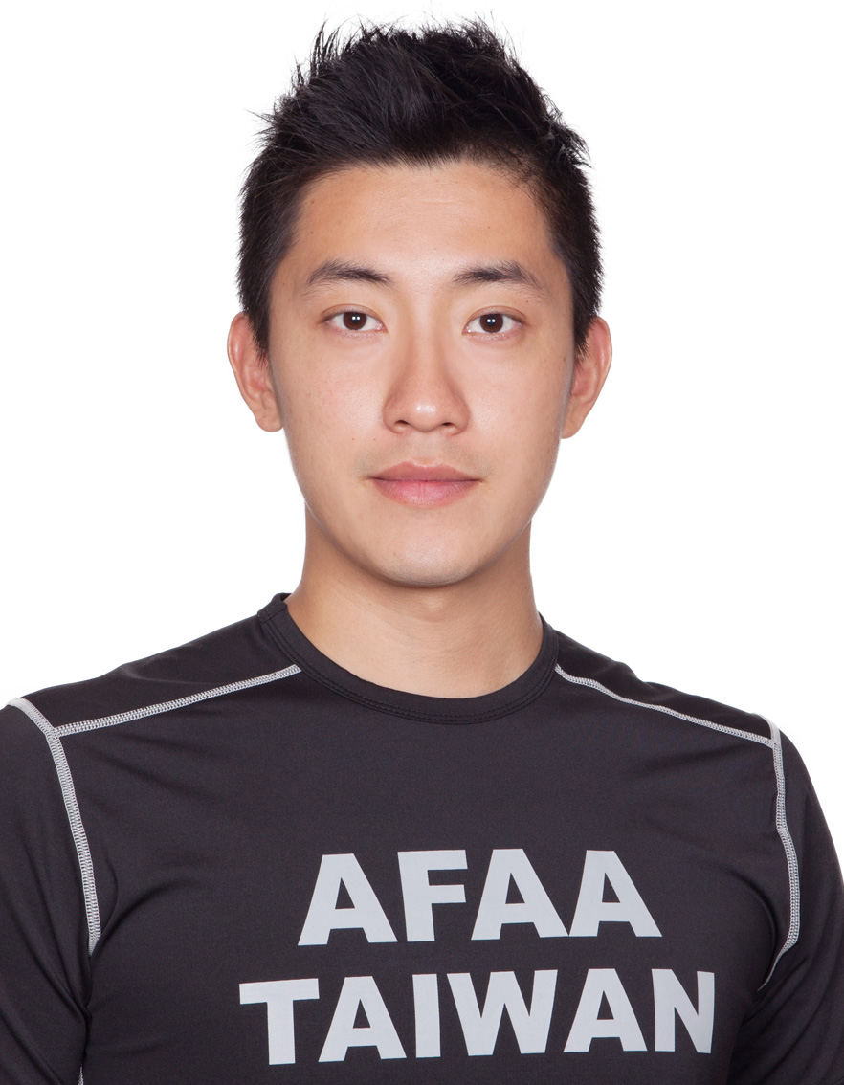
臺灣緊急醫療救護訓練協會 EMT -1救護技術員

★學經歷:
國立體育大學 運動保健研究所碩士
國立體育大學 運動保健學系學士副修高齡者學程
職業網球選手 體能教練
國立體育大學 網球隊體能教練
國立體育大學 桌球隊體能教練
聖母醫護專校 通識教育中心講師
台北科技大學 通識教育中心講師
達方科技公司 體適能課程與社團指導老師

美國運動體適能協會 AFAA
Aerobics and Fitness Association of America
講師介紹

陳家羚 Gail Chen
FB: https://www.facebook.com/profile.php?id=100000501635211
★經歷:
美國運動體適能協會 重量訓練(WT) 助理顧問
美國運動體適能協會 墊上核心(MAT) 助理顧問
美國運動體適能協會 個人體適能顧問(PFT) 檢定官
美國運動體適能協會 2015～2018年APEX 助理講師
美國運動體適能協會 運動員瑜伽研習講師
美國運動體適能協會 完全放鬆攻略研習講師

★證照:
美國運動體適能協會 私人體適能教練（AFAA PFT）
美國運動體適能協會 重訓教練（AFAA WT）
美國運動體適能協會 墊上核心教練（AFAA MAT）
美國運動體適能協會 團體運動指導教練（AFAA PC）
美國國家運動委員會 認證私人教練（ACE CPT）
BOWKA FITNESS 非洲有氧 L1＆L2 認證
澳洲FTI功能性訓練壺鈴研習L1 & L2
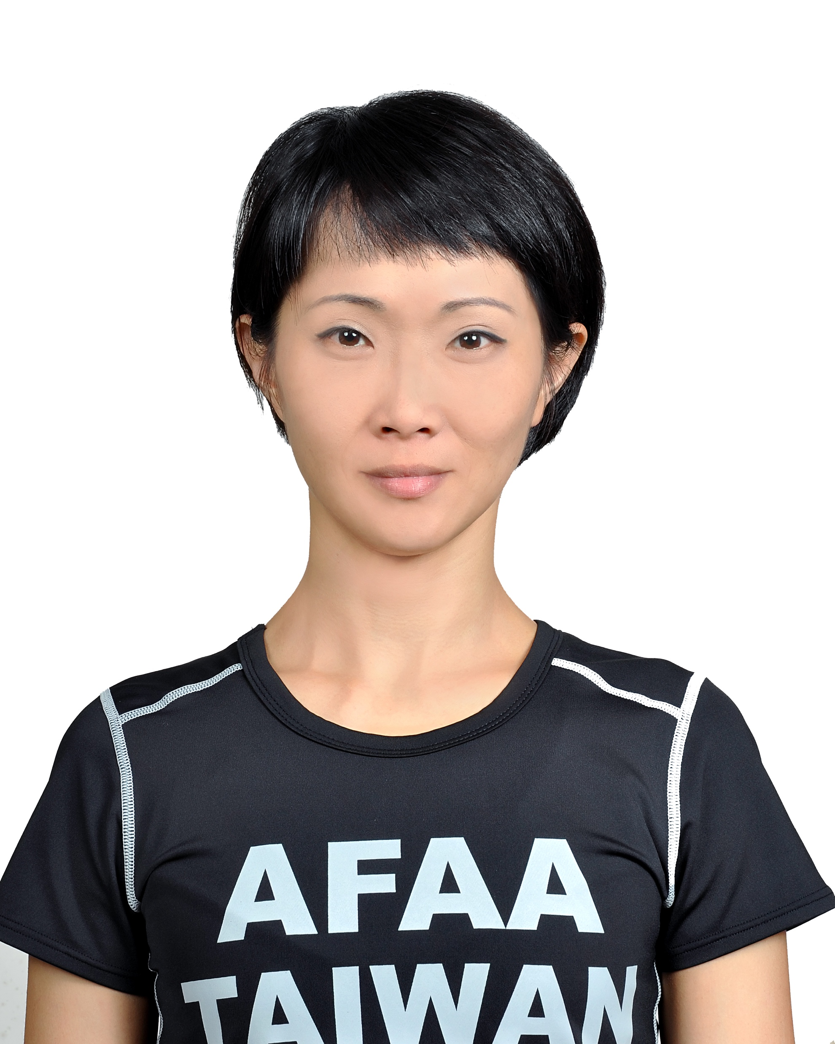
TRX Group 團體教學指導與RIP多功能訓練教練認證
女性曲線雕塑訓練指導方針研習
O2氧適能跑步 PT 、EOXi飛輪新訓
AFAA 皮拉提斯專修
美國瑜珈聯盟RYT 200小時認證
印度瑜珈聯盟IYT 300小時認證
空中無重力瑜珈L1師資
中式麵點 & 西式烘焙證照
【 養 成 課 程 報 名 注 意 事 項 】

- 同時申請加入AFAA會員即可以會員優惠價完成報名
- AFAA會員 : 可享會員價參加AFAA舉辦之各項研習課程或體適能大會及TWI線上購物會員優惠
- 報名費用包含：執照認證檢定費、場地租借費、講師車馬費及鐘點費、書籍教材費等
- 不含CPR急救證書研習費用、通過檢定後申請證照費用。
- 報名完成後恕不接受延期及退費。

報名及課程諮詢請洽：陳家信教官0980 -765874

◎報名步驟：匯款➜ 填寫線上表單➜ 收到報名確認E-mail➜ 報名成功準備上課 ✔️

匯 款 銀 行 與 帳 號 :
●銀行：中國信託822

●帳號：123540037740

●戶名：陳家信

手機可填寫線上表單： https://docs.google.com/forms/d/1e7GAXPWfYIKsLpKJwRXsTFPCODdzA5Ll1KOumLQ172A/viewform?edit_requested=true

或電腦填寫下方報名表寄至 x20110@gmail.com 信箱

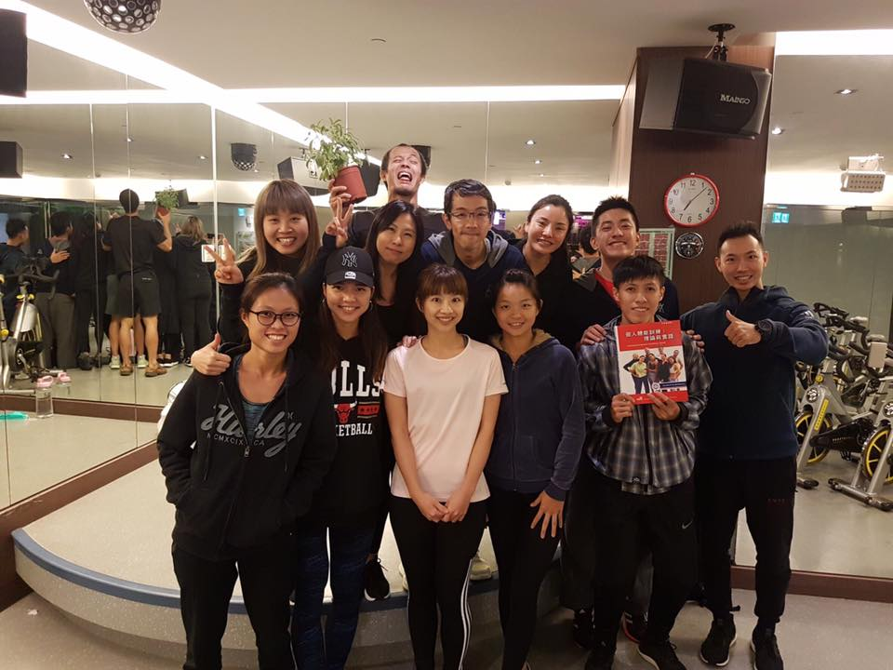
注意事項：課程包含許多實務操作，為維護
教學品質，課程有設定限額人數。
若超過限額人數上限，則不在受理報名，
不便之處敬請見諒。

★我們將在確認款項後將寄一則【課程資訊
與注意事項】的信件與Line課程社團的邀請
給您，歡迎你的加入～

AFAA PFT報名表 (台北 比活力)
姓名 |  | 身份證號碼
英文名字  (與護照相同) |  | 出生年月日
性別 | □ 男 □ 女 | 服務單位
畢業學校 |  | 職稱 / 專長
連絡電話 | (H)  (O) | 行動電話
E-MAIL
Facebook
LINE ID(務必提供)
通訊地址 | □□□
□ 是AFAA會員 30,000元，會員編號：AF __________
□ 非AFAA會員 35,000元 (不加入會員)
□ 非AFAA會員同時入會 32,500元 (含首次入會費)
繳費資料：
繳費日期 _____年______月______日
- 無摺存款 匯款者姓名：_____________
- 郵局轉帳 匯款者戶名：_____________
- 其他ATM轉帳 轉帳存摺帳號後五碼：_____________
轉帳ATM機台所屬銀行：____________

- 本人願意收到AFAA相關資訊

AFAA TAIWAN 台北市104松山區南京東路二段100號9樓之3 Tel. (02)2541-2388 Mail. t-wi@t-wi.com.tw

